**新 书 推 荐**

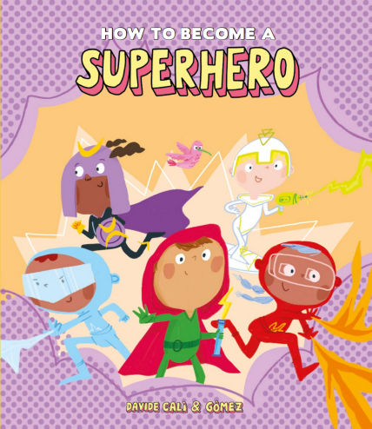**中文书名：《超级英雄速成指南》**

**英文书名：HOW TO BECOME A SUPERHERO**

**作 者：Davide Cali and Gómez**

**出 版 社：Nubeocho**

**代理公司：ANA/Emily Xu**

**页 数：52页**

**出版时间：2022年11月**

**代理地区：中国大陆、台湾**

**审读资料：电子稿**

**类 型：故事绘本**

**版权已授：英国、美国、韩国、意大利**

**内容简介：**

你想阻止一颗即将坠落在地球上的流星吗？你想阻止一场即将发生的火车事故吗？有了这本指南，你可以成为一个伟大的超级英雄。

想要成为超级英雄吗？虽然这个过程是比较困难的，但有了这本指南，有了它的指导，成为超级英雄会容易得多。

这本指南能帮助读者选择他们自己的超级宇宙，或者选择最强大的超级大国。你可能想知道如何组成一支超级团队，或者选择哪里作为超级英雄的秘密基地更安全……在这本书里，你能找到成为超级英雄所需的一切，实现一直以来想要成为超级英雄的愿望。

**作者简介：**

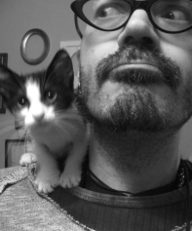 **大卫·卡利（Davide Cali）**在儿童和青少年文学届都有很强的影响力。他的职业生涯始于1994年，是意大利杂志《Linus》的撰稿人，他曾以“宫泽太郎”和“戴孔”这两个笔名写作。目前现居意大利热那亚。他的插图作品和图画小说已在超过二十五个国家出版。他获得了很多世界儿童读物界重要奖项——比利时Libbylit奖、博洛尼亚Ragazzi特别奖和法国SNCF奖。



**戈麦斯（Gómez）**毕业于著名的萨拉曼卡大学（西班牙）的美术专业。作为一名新人，她曾在欧洲的几家出版社工作，如西班牙的SM、法国的Le Petit Bulles Edition以及美国的Scholastics和Sterling。她的书《刺猬和兔子》和《可怕的风》都入选了青少年图书指南的最佳图书。

**内页插图：**

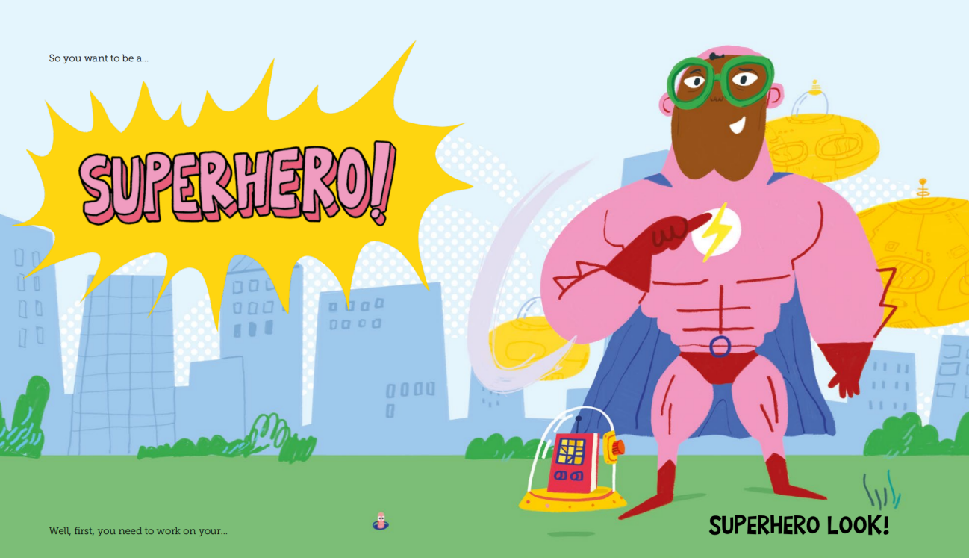

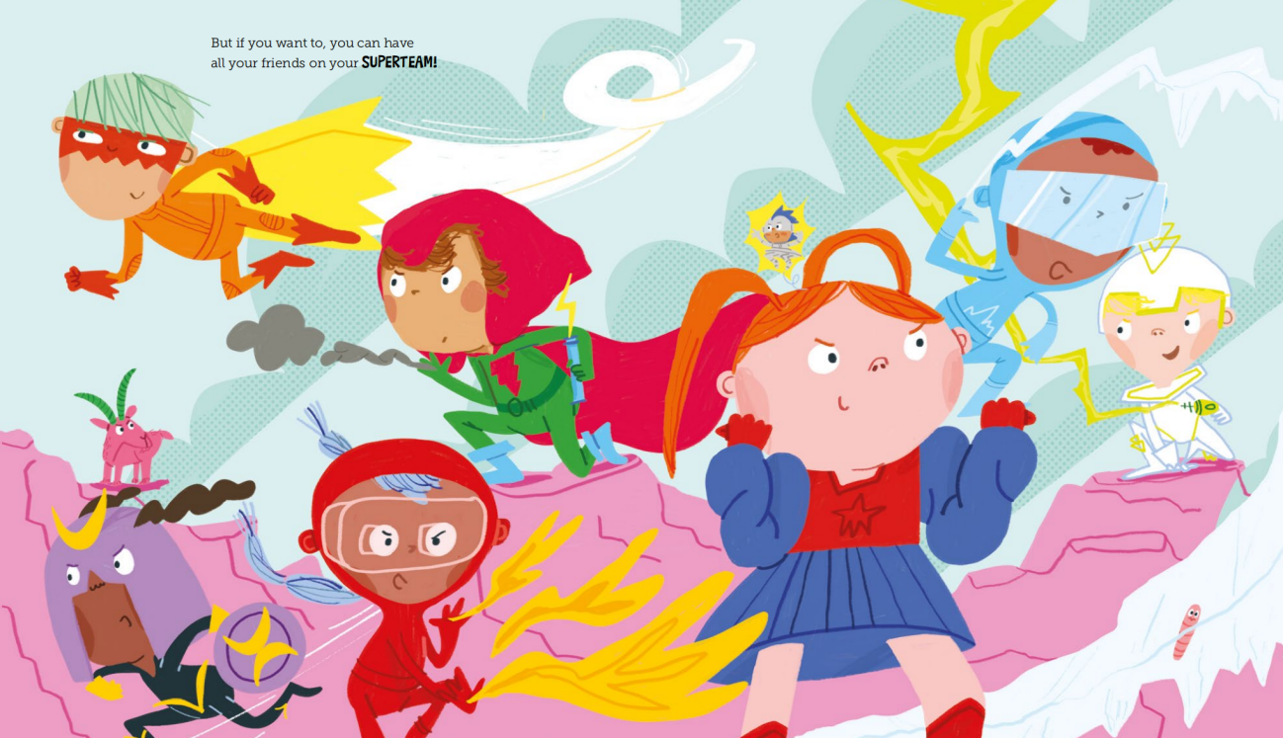

**谢谢您的阅读！**

**请将回馈信息发至：Emily@nurnberg.com.cn**

**徐书凝 (Emily Xu)**

安德鲁﹒纳伯格联合国际有限公司北京代表处

北京市海淀区中关村大街甲59号中国人民大学文化大厦1705室, 邮编：100872

电话：010-82504206

传真：010-82504200

Email: Emily@nurnberg.com.cn

网址：www.nurnberg.com.cn

微博：http://weibo.com/nurnberg

豆瓣小站：http://site.douban.com/110577/

微信订阅号：安德鲁书讯